xxx級畢業班專題製作
期中進度審查申請表(資訊軟體開發)

專題題目：

專題生： | 學號 | 姓名
 | 學號 | 姓名
 | 學號 | 姓名
 | 學號 | 姓名
指導老師： | ＸＸＸ 老師

中華民國xxx年xx月xx日

指導老師評分與簽名：______________
專題審查小組 評分：______________
- 專題概述與架構：（至少六百字)
(請說明專題系統想解決什麼問題，用哪些系統功能去解決？)

- 分工及進度
(請標示出已完成的項目及進行中的項目)
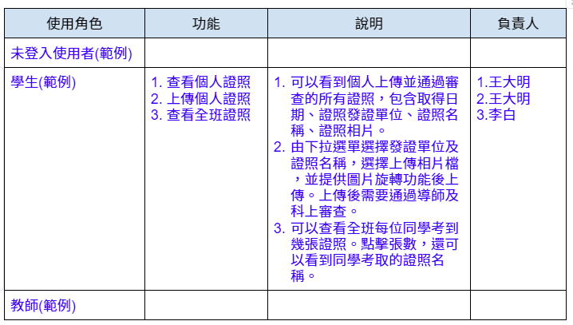

- 資料字典
(請列出所有資料表)
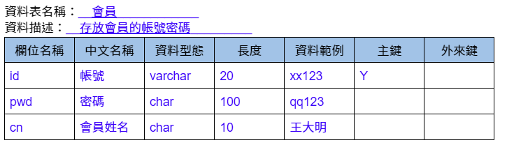

- repository之更新紀錄
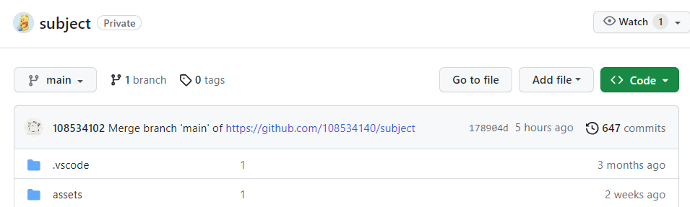

- 每位組員在github上的活動紀錄
